

**Группа компаний «Аэропорты Регионов»**

Действующие ставки на эксплуатационные и   
прочие услуги для арендаторов   
аэропорта «Ремезов» г. Тобольск

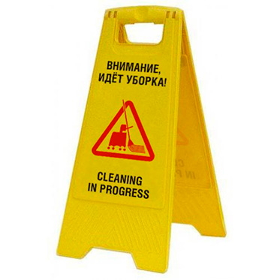

**Действующие ставки на эксплуатационные и прочие услуги   
для арендаторов аэропорта**

Справочная информация.

Ставки действуют с 01.01.2025 г.

Указанные суммы не включают НДС.

|  |  |
| --- | --- |
| **Назначение арендуемой площади в аэровокзальном комплексе** | **Эксплуатационные услуги**, руб./кв.м. в месяц, без НДС |
| Размещение офисов | 396,27 |
| Размещение точек общественного питания | 396,27 |
| Размещение объектов торговли промышленными товарами, аптек, салонов связи | 396,27 |
| Размещение отдельно стоящих вендинговых аппаратов (кроме оператора), рекламных стендов, интерактивных автоматов, массажных кресел | 1034,97 |
| Размещение оборудования сотовой связи | 475,31 |
| Размещение офисов, складских помещений в остальных зданиях | 312,57 |
| Услуги по уборке мест общего пользования | 108,49 |
| Услуги по содержанию контейнерной площадки | 82,81 |
| **Назначение арендуемой площади в остальных зданиях** | **Уборка и услуги по содержанию контейнерной площадки/выносу ТБО,** руб./кв.м. в месяц, без НДС |
| Услуги по уборке мест общего пользования | 108,49 |
| Услуги по содержанию контейнерной площадки | 782,81 |